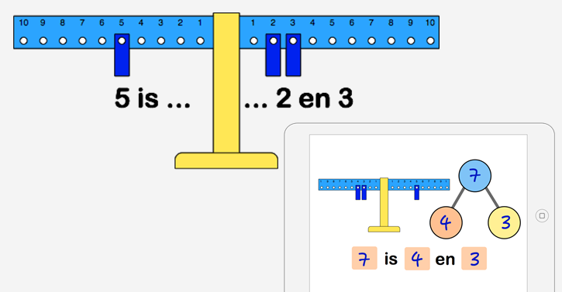

**Optellen en aftrekken tot en met 10**

* **met materiaal**
* **door te tekenen**
* **door de juiste notatie te gebruiken**

Ik kan …